招标计划生成的PDF表格边框不显示如何解决
- 招标业务-招标方案-招标计划
问题描述：将word文档中内容复制粘贴至招标计划内容下，提交后的招标计划内容不显示表格边框。
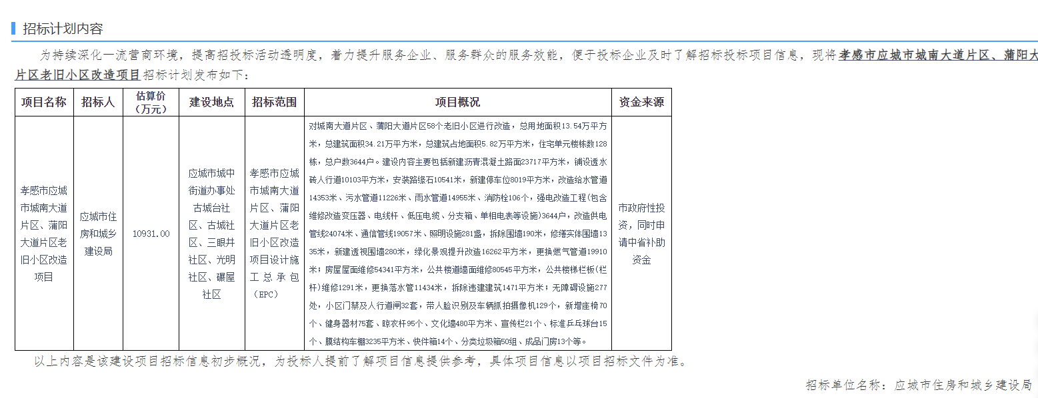
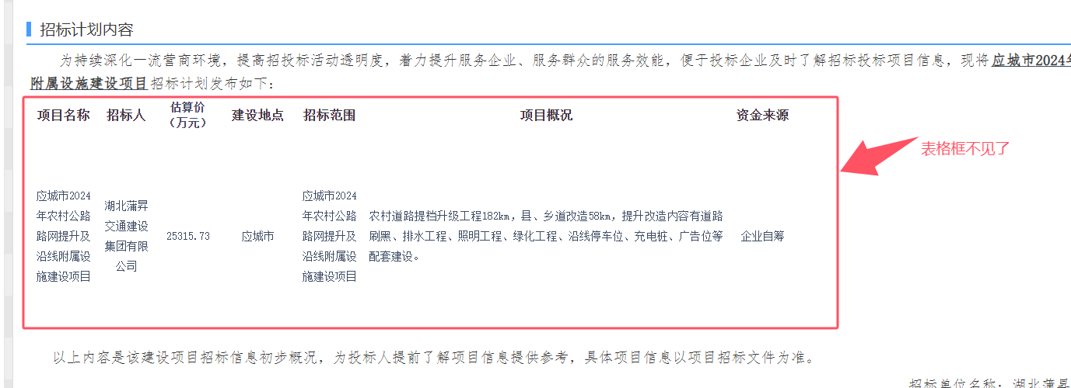

解决方法：
手动选中招标计划内容中表格-右键-表格-表格属性（设置表格边线可见）后再提交招标计划即可解决此问题。
